1 étal

2 abri de chasse Tennis Club de Pompadour

3AB haie verte/coffre

4 château

5 burglhey

6ABC trackenen/tronc/delta

7 boussole

8ABC cylindre/ch/haie

9 barrière anglaise

10 ABC tronc/cb/tortue

11 maison

12 oxer

PO

13 table

14AB borne/double brush

15ABC haie/haie/haie

16 maison

17B pointe

18 haie verte Ekimi

7

8

9

10

PRO 3 / AM ELITE GN 2023

3120m – Temps idéal : 6min - N°ROUGE FOND BLANC

SOUS RESERVE DE MODIFICATIONS

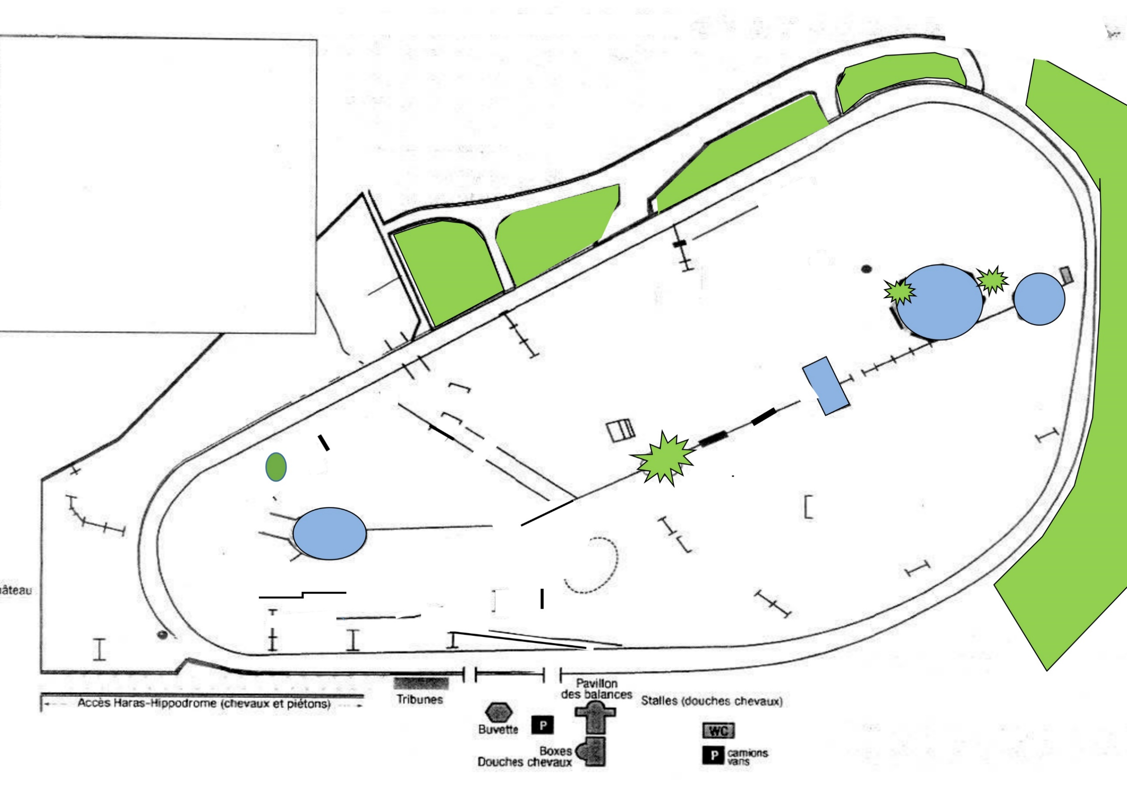

10ABC

6ABC

3AB

4

17B

D

PO

12

9

18

16

15ABC

14AB

13

11

8ABC

5

2

A

7

1